PCI FT® Fugengrau Fugenmörtel

PCI Augsburg

Eigenschaften

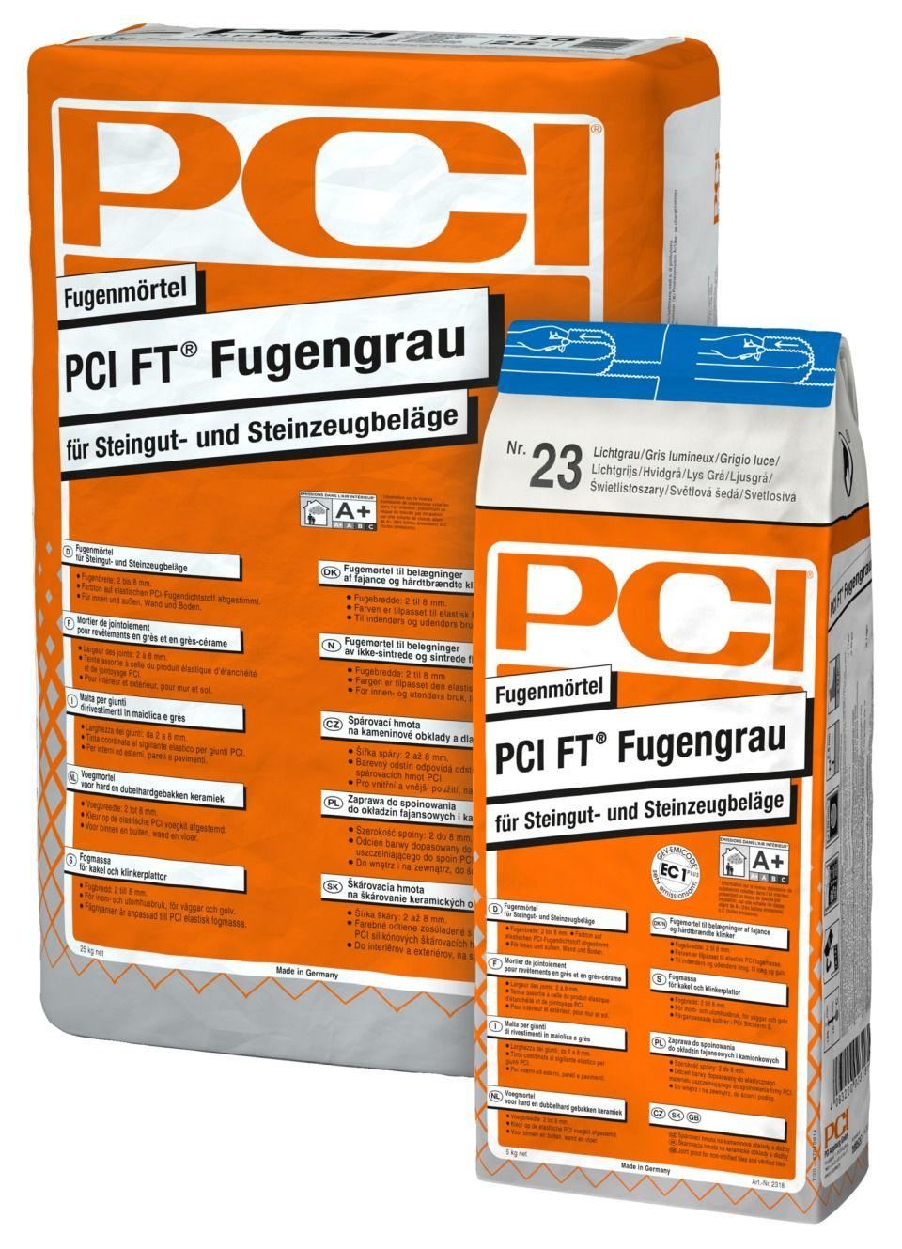

Anwendung Mörtel

Fugmörtel, Fugenmörtel

Bindemittelbasis

Zement

Farbton

grau, hellgrau, silber

Verarbeitbarkeit

Handverarbeitung

Verlegewerkstoff (Fliesen, Platten)

Betonwerkstein, Steingut, Steinzeug

Begehbar nach (h)

12,00

Fugenbreite (mm)

2,00 - 8,00

Temperaturbeständigkeit (°C)

-20,00 - 80,00

Verarbeitungstemperatur (°C)

5,00 - 25,00

Verarbeitungszeit (min)

120,00

Farbton Hersteller

silbergrau, hellgrau, lichtgrau